GRUPO E: trabajar un análisis comparativo sobre la estructura de los GAIOCS que fueron descritos en el texto.
- ELEGIR Y JUSTIFICAR LAS ESTRUCTURAS A ANALIZAR
El presente análisis comparativo, se realiza entre las Autonomías Indígena Originaria Campesinas de Charagua Iyambae y Gutiérrez, municipios que se encuentran en la provincia Cordillera del departamento de Santa Cruz, a su vez corresponden a la Macroregion Chaco.
Ambas AIOCs se ubican en territorios de la nación guaraní, a unos 50 km la una de la otra, sin embargo, contemplan 2 estructuras organizativas distintas.
MAPA N° 1 UBICACIÓN GEOGRÁFICA DE CHARAGUA Y GUTIERREZ
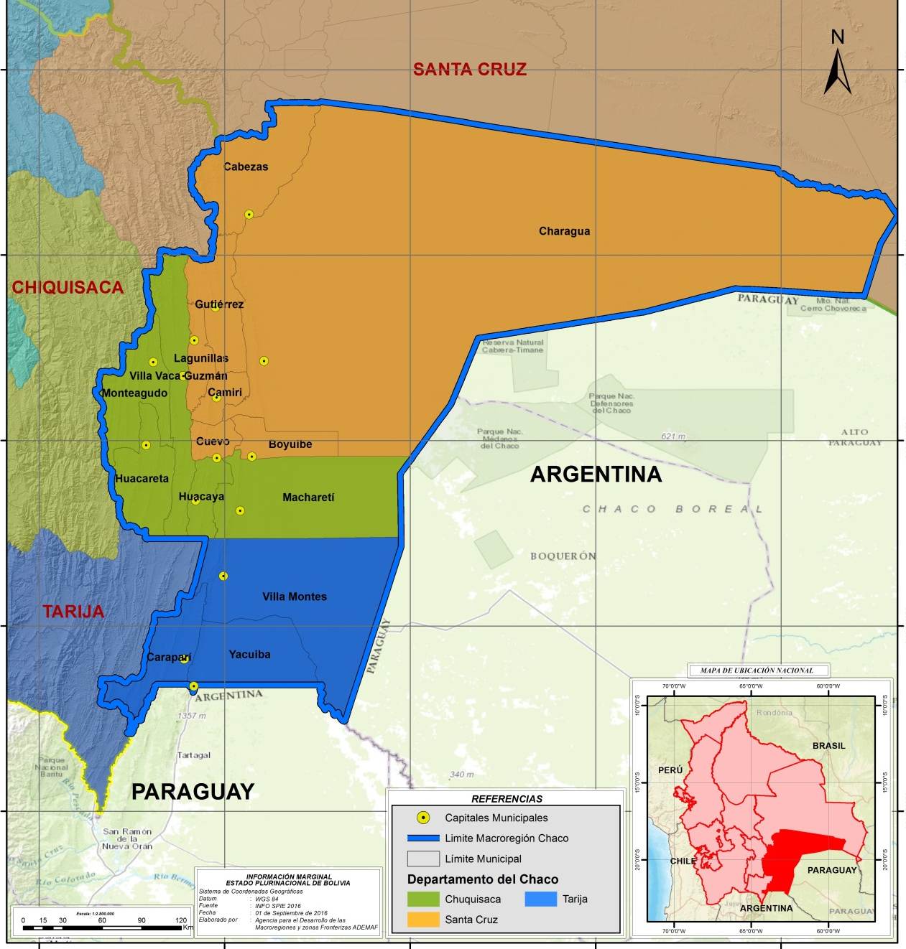
ARGENTINA
PARAGUAY

EPARTAMENTO | PROVINCIA | CÓDIGO MUNICIP. | MUNICIPIO | SUPERF.  (Km2) | FRONTERA
Santa Cruz | Cordillera | 70702 | Segunda Sec. Charagua | 71.752 | SI
Santa Cruz | Cordillera | 70705 | Quinta Sec. Gutiérrez | 2.839
Charagua es el municipio más grande, en cuanto a extensión territorial, de Santa Cruz y Bolivia, y tiene límite fronterizo con la republica de Paraguay, por otra parte Gutiérrez es un municipio pequeño.
Ambas poseen una subdivisión territorial tradicional en Capitanías y zonas urbanas:
Charagua Iyambae posee 4 capitanías y 2 zonas urbanas y 2 Parques Nacionales y Áreas Naturales de Manejo Integrado Kaa Iya del Gran Chaco y Otuquis.
Gutiérrez tiene 2 capitanías y una zona urbana.
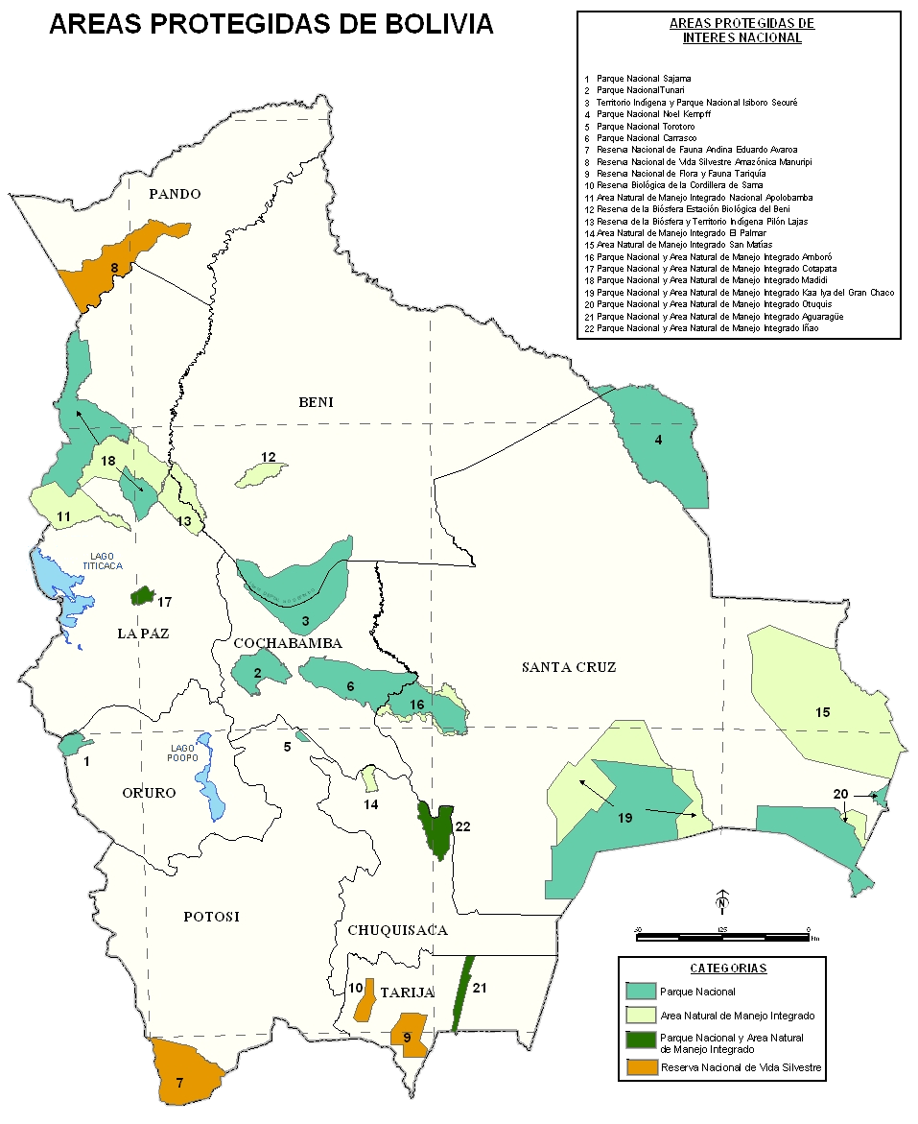
Según el Censo de Población y Vivienda 2012, Charagua posee 32.186 habitantes y Gutiérrez 12.273 habitantes, posee mayor población de habla Guaraní como lengua materna, en Charagua Iyambae, el idioma predominante 41% es el guarani.

Por las características diferentes entre ambas AIOC mencionadas, se genera un desequilibrio fuerte a la hora de ir negociando y construyendo la forma de autogobierno, por lo que habrá que trabajar mucho los procesos de información y sensibilización a la población en general.
Ambas AIOCs Charagua Iyambae como Gutierrez, poseen una “Asamblea Grande” o “Asamblea Autonómica”, o Ñemboati Guaso en Guaraní, que es la instancia representando la autoridad máxima de la AIOC y que no existe en el esquema de la doctrina política liberal (el sistema electoral). A través de esta instancia el pueblo ejerce el autogobierno puesto que las autoridades son elegidas por normas y procedimientos propios.
Otra similitud es que ambos AIOC poseen sistemas descentralizados cerrados, significando que las subdivisiones territoriales poseen su propia jurisdicción pero no pueden delegar la administración territorial a otra entidad. No obstante, una diferencia es que el Ñemboati Guaso de Gutierrez delega un equipo técnico y administrativo para la gestión de los recursos que vayan a ser transferidos a las zonas, y son las autoridades de estas zonas las que ejecutan los proyectos. Por otro lado, en Charagua son los Ejecutivos Zonales los que deciden de la gestión pública.
Tipos de estructura y Organización Territorial de gobierno IOC.
AIOC | Organización ancestral u originaria | Criterio para la estructuración del GAIOC | Sistema de Administración | Sistema de Representación | Órgano Legislativo | Estado actual
Charagua Iyambae | Capitanías Guaraníes  101 comunidades indígenas. | Estructura territorial y la diversidad poblacional | Sistema descentralizado de Administración  Contempla 3 Órganos ( Asamblea Comunal, legislativo, ejecutivo) | Con sistema delegado de representación territorial y administrativo | Representado por 12 personas equitativo de hombres y mujeres | Funcionamiento desde Enero/2016
Charagua Iyambae | Capitanías Guaraníes  101 comunidades indígenas. | Estructura territorial y la diversidad poblacional | Administraciones zonales. Cada zona tiene un gobierno zonal |  | Representado por 12 personas equitativo de hombres y mujeres | Funcionamiento desde Enero/2016
Gutiérrez | Capitanías guaraníes  Tres zonas con composición social y cultural. | Capitanías guaraníes | Sistema descentralizado de Administración.  El Nemboati Guasu tiene las facultades de legislar, fiscalizar, deliberar, reglamentar y ejecutar. | Descentralización sin sistema electoral. | Asamblea Grande con roles en el interior. | Pendiente
Gutiérrez |  | Capitanías guaraníes | La organización zonal designa un responsable administrativo y equipo técnico. (son seleccionados y no electos) | Descentralización sin sistema electoral. | Asamblea Grande con roles en el interior. | Pendiente

- DESCRIBIR LAS DIFICULTADES Y LIMITACIONES DE LAS ESTRUCTURAS DE LAS GAIOCS
Es interesante destacar cómo estas dos autonomías indígenas guaraníes se han ido consolidando en 2 momentos históricos diferentes. Charagua Iyambae es la primera AIOC de Bolivia (ya en 2009 hizo su primer referéndum de consulta de acceso a la autonomía, y un año después empezaron a trabajar en la elaboración del estatuto), por lo que se trata de un caso pionero que ha enfrentado más problemas que las otras pero que también servirá de aprendizaje para otras autonomías. Gutiérrez realiza su referéndum de acceso a la AIOC en noviembre de 2016, 7 años después que el de Charagua, y posiblemente esto marque también una trayectoria diferente. En términos generales, las organizaciones indígenas deberán ser fortalecidas desde sus bases y dirigencia, con una visión clara sobre su desarrollo, para ir generando conjuntamente entre ellas propuestas, cuestionamientos, reflexiones, soluciones, etc.
En lo que concierne Charagua Iyambae, esta AIOC ya ha aprobado sus estatutos, pero aún se constatan dificultades en su relación con el Estado Plurinacional. La estructura burocracia administrativa nacional no está preparada para agilizar o fortalecer procesos autonómicos indígenas, las leyes en el régimen económico financiero no están preparadas para las autonomías indígenas. Ya implementando la autonomía, se debe adecuar las leyes a la realidad de los territorios. Se trata de temas tan específicos como la inscripción del código institucional, los pies de firma de las autoridades, el registro del NIT, etc.
En un plano más concreto, el gobierno de Charagua deberá evitar enfrentamientos entre las zonas, tomando en cuenta que son diversas demográficamente, por ejemplo entre grupos de población no guaraníes, principalmente menonitas, que en algunos casos son ampliamente defensores de políticas agrarias intensivas, pero también otros grupos como familias empresarias conservadoras, que ya en el pasado han dificultado el proceso autonómico.
También se deberá prestar atención a ciertas malas prácticas, como la corrupción, que en otros casos son suavizadas con sistemas mixtos legislativos (sistemas de elección más sistemas de asignación), dado que los representantes del Órgano Legislativo son elegidos cada 5 años, lo que no sucede en Gutierrez
En el caso de Gutierrez recalcamos que las dificultades comienzan siendo las mismas que para las demás AIOC: Los procesos administrativos burocráticos, y el segundo referendo para la aprobación de los estatutos. No obstante nos parece que Gutierrez (al igual que otras AIOC en camino de conversión) tiene la ventaja de poder aprender de ciertas lecciones del resto de las autonomías ya constituidas.
En lo que concierne su estructura de gobierno, es posible que la acumulación de funciones y competencias en una misma instancia (el Ñemboati Guaso) sea un problema por el trabajo que implica cumplir todos esos roles. A su vez, la designación de equipos técnicos para administrar el dinero, permite profesionalizar la función administrativa, pero también es posible que pueda generar desconfianzas entre la población de cada zona o capitanía (hasta que no se implemente no se podrá obtener más información).
Por otra parte más que las estructuras, se puede considerar que la burocracia para el establecimiento o implementación de las GAIOC, desgasta la voluntad de las comunidades IOC y puede generar confusiones debido a una gran cantidad de requerimientos en el proceso de la constitución de estas.

- DESARROLLAR SUGERENCIAS DE MEJORA A LOS DISEÑOS DE ESTRUCTURA EN PROCESO
En términos generales nos parece necesario que los gobiernos autónomos tomen en cuenta la recopilación de información como las necesidades de la población, las producciones y servicios existentes, para tomar decisiones (en el POA por ejemplo) con conocimiento de causa. Creemos que los datos del Censo población y vivienda del 2012 deben ser actualizados, y los gobiernos autónomos podrían poner en marcha mecanismos para obtener esta información.
Podría ser interesante que las AIOC sigan el ejemplo de la Capitanía Macharetí e IVO quienes comparten vía Facebook talleres, información del proceso AIOC, reuniones donde presentan los informes de la gestión 2017... en un ejercicio de transparentar al máximo la política que realizan y el proceso AIOC.
Después de haber aprobado los estatutos autonómicos de Charagua, el hecho que desde el Ministerio de Economía y Finanzas no se entendían las competencias y asignaciones presupuestarias de las autonomías (¡porque los textos legales no habían sido adaptados desde el 2009!), lo que les ha implicado muchas dificultades a la hora de elaborar los Presupuestos Operativos Anuales, y les ha generado resistencia e incluso falta de confianza de la población (porque faltaba electricidad en la comunidad, los centros de salud no estaban dotados de recursos...). Por esta razón nuestra sugerencia es la de conscientizar el Estado central, no sólo sobre la necesidad de adaptar la normativa nacional para contemplar el caso de las AIOC, sino también sobre la existencia misma de las AIOC.
Este proceso de Concientización implicara trabajar probablemente en Mesas Temáticas Participativas con capacidades propositivas y de toma de decisiones, que permitan abordar y analizar cada una de las dificultades de modo que se sistematicen las soluciones para convertirse posteriormente en políticas de Estado para viabilizar las autonomías indígena originarias campesinas.
La AIOC de Charagua deberá considerar incluir componentes adicionales por su carácter fronterizo debido a su posición geográfica y la presencia de áreas protegidas, cuyo manejo esta normado y deberá ser compatible también con las normativas locales, orientado a hacia la gestión y administración territorial autónoma.

